
HJ-A2030
综合复用设备(电话光端机)
产品简介

陕西领航通信设备有限公司
地址：西安市碑林区二号南路西段157号大洋时代国际A座
邮编：710061
电话：029-85264882 13992817789
网址：www.sxlhtx.com

一、设备外观
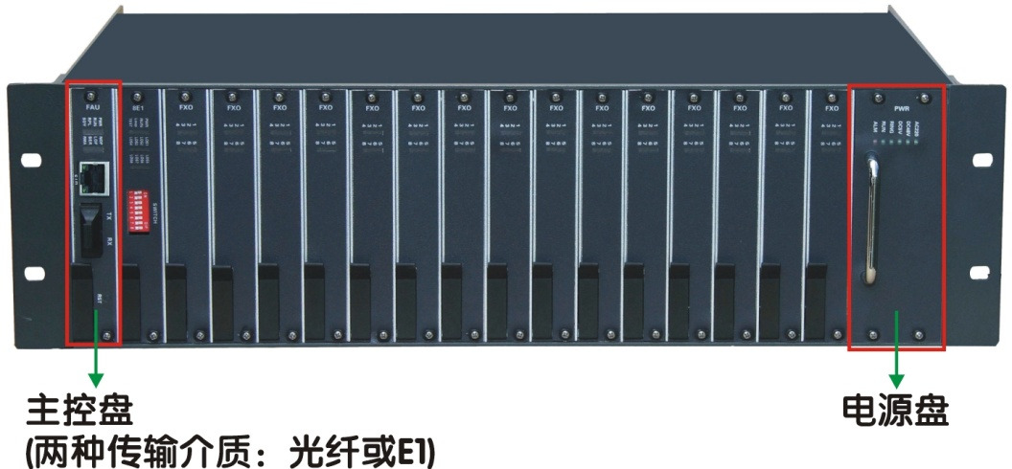
正面视图

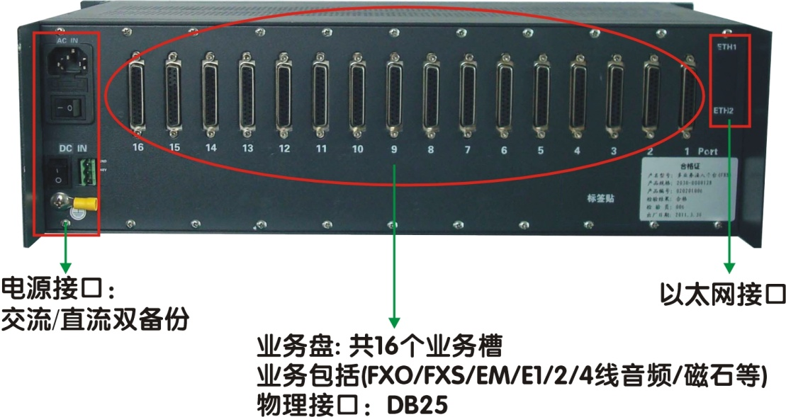
背面视图

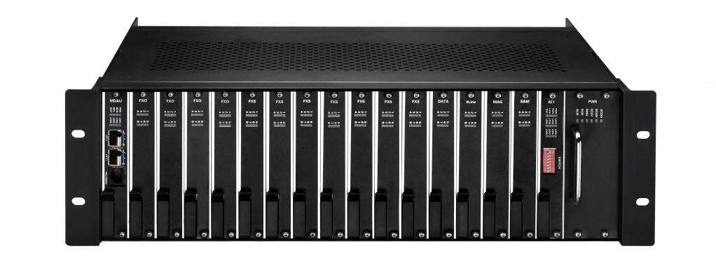
正面视图
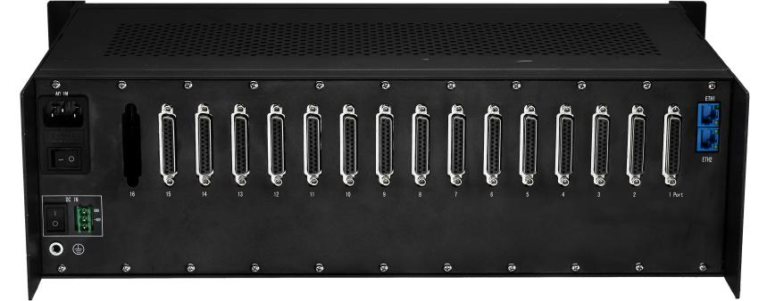
背面视图
二、产品概述
HJ-A2030系列综合接入设备采用国际先进的集成电路、可编程逻辑电路和高速微处理器设计的一款综合接入设备。设备集光传输、PCM复用、时隙交叉等技术融于一体，利用交叉技术实现了时隙资源的动态配置，从而提高了线路资源的利用率。
采用插卡式设计，提供16个通用业务插槽，根据用户需求任意配置各种功能的业务盘卡。业务选配非常灵活。
传输介质为E1通道(单E1/4E1捆绑)或光纤通道。
标配容量≤128线。为大容量的接入提供了一套高质量、经济、可靠的解决方案。
三、功能特点
1.各接口技术参数均符合国际或国内相关标准
2.语音汇聚功能；128路电话汇聚至(1-4)个E1传输,(1-4)E1支持自动/人工切换,大大节省了线路资源
3.光接入,单框实现128路电话,采用堆叠方式,可平滑扩容至1024。
4.支持双光路1+1保护
5.16个通用业务插槽，根据用户需求配置FXO/FXS/磁石/E&M/4线音频/E1/以太网RS232/RS422/RS485等
6.1～2个物理隔离以太网接口,带宽根据用户需求(动/静态)配置
7.同HJ-A2020板卡通用，减少用户备品备件数量
8.E1接入时，此款设备支持星型连接
9.支持热插拔功能，同时具备浪涌和三级防雷击保护
10.抗干扰能力强、性能稳定、功能完善
11.模块化电源设计；AC220V、DC-48V双重供电方式
12.完善的网管功能，实时检测设备运行中的各种状态(选配)
13.19英寸3U铝型材机箱
四、产品配置
接口类型 | 描述
电话接口 | 1～128，DB25
以太网接口 | 1～2(带宽100M)，RJ45
E1接口 | 1～128，BNC(DB25转BNC)
选配接口 | 网管/开关量/对讲/同步数据/磁石/EM/热线等

五、应用方案
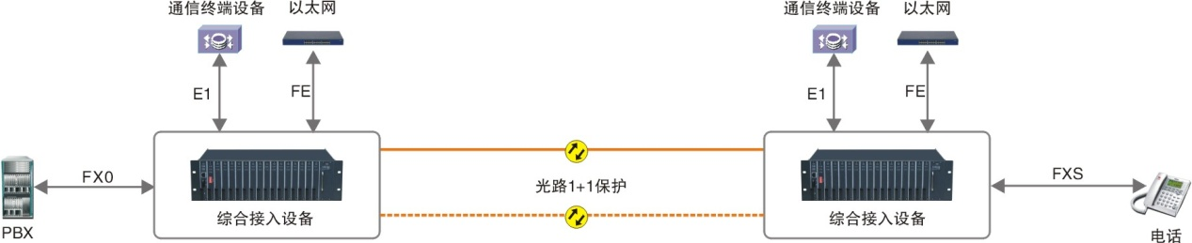
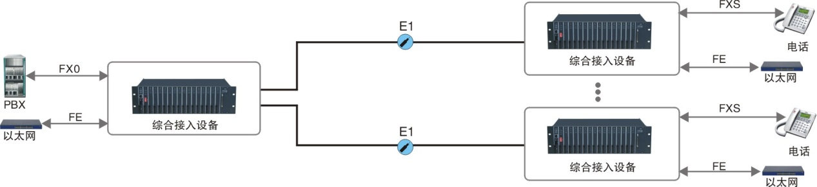
六、资质证书
